Министерство образования Республики Беларусь

Учреждение образования «Белорусский государственный университет

информатики и радиоэлектроники»

Факультет компьютерных систем и сетей

Кафедра информатики

Дисциплина «Методы численного анализа»

**Лабораторная работа №2**

на тему:

**«**Численное решение систем линейных уравнений

методом простых итераций и методом Зейделя**»**

БГУИР 1-40 04 01

Выполнила

студентка гр. 253504: Лавренова А. С.

Руководитель: Анисимов В.Я.

|  |
| --- |
|  |

Минск 2023

Содержание

1. Цель работы
2. Теоретические сведения
3. Условие
4. Блок схемы
5. Программная реализация
6. Решение задания
7. Тестовые примеры

Заключение

**1.Цель работы**

1. Изучить итерационные методы решения СЛАУ (метод простых итераций, метод Зейделя).
2. Составить алгоритм решения СЛАУ указанными методами, применимый для организации вычислений на ЭВМ.
3. Составить программу решения СЛАУ по разработанному алгоритму.
4. Численно решить тестовые примеры и проверить правильность работы программы. Сравнить трудоемкость решения методом простых итераций и методом Зейделя.

**2.Теоретический сведения**

Прямые методы применяют главным образом для решения задач малой размерности, когда нет ограничений в доступной оперативной памяти ЭВМ или необходимости выполнения чрезмерно большого числа арифметических операций. Большие системы уравнений, возникающие в основном в приложениях, как правило, являются разреженными. Методы исключения для систем с разреженным и матрицами неудобны, например, тем, что при их использовании большое число нулевых элементов превращается в ненулевые,

* матрица теряет свойство разреженности. В противоположность им при использовании итерационных методов в ходе итерационного процесса матрица не меняется, и она, естественно, остается разреженной. Большая эффективность итерационных методов по сравнению с прямыми методами тесно связанна с возможностью существенного использования разреженности матриц.

*Итерационные методы* основаны на построении сходящейся к точному решению *x* рекуррентной последовательности.

Для решения СЛАУ **методом простых итераций** преобразуем систему от первоначальной формы *Ax = b* или

|  |  |  |  |
| --- | --- | --- | --- |
| *a*11*x*1 | + *a*12*x*2 | + ... + *a*1*nxn* = *b*1, |  |
| *a*21*x*1 | + *a*22*x*2 | + ... + *a*2*nxn* = *b*2, |  |
| *an*1*x*1 + *an*2*x*2 + … + *annxn* = *bn* | | | (2.1) |

к виду

*x* = *Bx* + *c* (2.2)

Здесь ***B*** *–* квадратная матрица с элементами *bij (i, j = 1, 2,* ..., *n), c –* вектор-столбец с элементами *ci (i = 1, 2, ..., n).*

Вообще говоря, операция *приведения системы к виду, удобному для итераций*, не является простой и требует специальных знаний, а такжесущественного использования специфики системы.

Можно, например, преобразовать систему (2.1) следующим образом

*x*1 = (*b*1 − *a*11*x*1 − *a*12*x*2 − ... − *a*1*nxn*)/*a*11 + *x*1

,

*x*2 = (*b*2 − *a*21*x*1 − *a*22*x*2 − ... − *a*2*nxn*)/*a*22 + *x*2

,

если диагональные элементы матрицы ***А*** отличны от нуля.

Можно преобразовать систему (2.1) в эквивалентную ей систему

1. = (***E*** − ***A***)***x*** + ***b***

|  |  |
| --- | --- |
| Задав произвольным образом столбец начальных приближений | ***х0*** *=* (x10, |

x20, ..., xn0)T, подставим их в правые части системы (2.2) и вычислим новые приближения ***x1*** *=* (x11 , x21 , ..., xn1)T , которые опять подставим в систему (2.2) и т.д. Таким образом, организуется итерационный процесс

|  |  |
| --- | --- |
| ***xk*** = ***Bxk***−1 + ***c*** , k = 1, 2, … |  |
| Известно, что система (2.1) имеет единственное решение | ***х\**** и |
| последовательность {***xk***} сходится к этому решению со скоростью |  |
| геометрической прогрессии, если || ***В*** || < 1 в любой матричной норме. |  |

**Теорема 1**. Для того чтобы при любом начальном приближении *x*0 итерационная последовательность в методе простых итераций сходилась к Таким образом, получается рекуррентная последовательность в методе

простых итераций сходилилась к решению системы, необходимо и

достаточно, чтобы все собственные значения матрицы *В* были по абсолютной величине меньше единицы.

Или спектральный радиус был меньше единицы



Также для того, чтобы последовательность простых итераций сходилась к единственному решению достаточно, чтобы выполнялось одно из следующих условий:

|  |  |  |  |  |  |  |  |  |
| --- | --- | --- | --- | --- | --- | --- | --- | --- |
|  | max ( | *n* |  | |*b* |) < 1 |  |  |  |  |
| 1) | ∑ | |  |  |  |  |
|  | 1≤*i*≤*n* | *ij* |  |  |  |  |
|  |  | *j*=1 | |  |  |  |  |  |
|  |  | *n* |  | *n* |  |  |  |  |
| *2)* | ∑ ∑ *bij*2 < 1 | | | |  |  |  |  |
|  | *i*=1 *j*=1 | | | |  |  |  |  |
|  | max ( | *n* |  | |*b* |) < 1 |  |  |  |  |
| 3) | ∑ | |  |  |  |  |
|  | 1≤ *j*≤*n* | *ij* |  |  |  |  |
|  |  | *i*=1 | |  |  |  |  |  |
| **Метод Зейделя** является модификацией метода простых итераций. | | | | | | | |  |
| Суть его состоит в том, что при вычислении следующего | | | | | |  | ***xk*** в формуле |  |
| ***xk*** = ***Bxk***−1 + ***c*** , k = 1, 2, … вместо *xk*−1, *xk*−1, …, *xk*−1 | | | | | | | ***i*** |  |
| используются |  |
| уже вычисленные *xk*, *xk*, …, *xk* | | |  | 1 | 2 | *i*−1 |  |  |
| , т.е. | |  |  |  |  |
| 1 | 2 | *i*−1 |  |  |  |  |  |  |
| *i*−1 | *n* |  |  |  |  |  |  |  |
| *xik* = ∑ *gij xjk* + ∑ *gij xjk*−1 + *ci* | | | | |  |  |  |  |
| *j*=1 | *j*=*i*+1 |  |  | (2.3) |  |  |  |  |

Такое усовершенствование позволяет ускорить сходимость итерации почти в два раза. Кроме того, данный метод может быть реализован на ЭВМ

без привлечения дополнительного массива, т.к. полученное новое *xik* сразу засылается на место старого.

Схема алгоритма аналогична схеме метода простых итераций. Самый простой способ приведения системы к виду, удобному для итераций, состоит в следующем. Из первого уравнения системы (2.1) выразим неизвестное *x1*:

*x*1 = (*b*1 − *a*12*x*2 − *a*13*x*3 − ... − *a*1*nxn*)/*a*11

из второго уравнения выразим неизвестное *x2*:

*x*2 = (*b*2 − *a*21*x*1 − *a*23*x*3 − ... − *a*2*nxn*)/*a*22

и т.д. В результате получим систему

*x*1 = *b*12*x*2 + *b*13*x*3 + ... + *b*1*nxn* + *c*1

,

*x*2 = *b*21*x*1 + *b*23*x*3 + ... + *b*2*nxn* + *c*2

в которой на главной диагонали матрицы ***B*** находятся нули, а остальные

элементы выражаются по формулам

*bij* = − *aij* /*aii*, *ci* = *bi* /*aii*, (*i*, *j* = 1,2, …, *n*, *i* ≠ *j*)

Конечно, для возможности выполнения указанного преобразования необходимо, чтобы диагональные элементы матрицы ***A*** были ненулевыми.

Введем нижнюю ***B1*** (получается из ***B*** заменой нулями элементов,

стоявших на главной диагонали и выше ее) и верхнюю ***B2*** (получается из

заменой нулями элементов, стоявших на главной диагонали и ниже ее)

треугольные матрицы.

***B***

Заметим, что ***B = B1***

***+ B2*** и поэтому решение

***x*** исходной системы

удовлетворяет равенству

***x*** = ***B***1***x*** + ***B***2 ***x*** + ***c*** (2.5)

Выберем начальное приближение ***x***(0) = [*x*1(0), *x*2(0), …, *x*n(0)]T. Подставляя его в правую часть равенства, находим первое приближение

***x***(1) = ***B***1***x***(1) + ***B***2 ***x***(0) + ***c*** (2.6)

Подставляя приближение ***x***(1), получим

***x***(2) = ***B***1***x***(2) + ***B***2 ***x***(1) + ***c*** (2.7)

Продолжая этот процесс далее, получим последовательность x^ 0), x^, ., x^n), ... приближений к вычисляемых по формуле

|  |  |  |  |  |  |  |
| --- | --- | --- | --- | --- | --- | --- |
| ***x***(***k***+1) | = ***B x***(***k***+1) | + ***B x***(***k***) | | + ***c*** |  |  |
|  | 1 |  | 2 |  | (2.8) |  |
| Или же |  |  |  |  |  |
| ***i***−1 |  | ***n*** |  |  |  |
|  |  |  |  |  |
| ***xi***(***k***+1) | = ∑ ***bij xj***(***k***+1) | | + ∑ ***bij xj***(***k***) + ***ci*** | | |  |
|  | ***j***=1 |  | ***j***=***i***+1 | |  |  |

Объединив приведение системы к виду, удобному для итераций и метод Зейделя в одну формулу, получим

|  |  |  |  |  |  |  |  |
| --- | --- | --- | --- | --- | --- | --- | --- |
| (***k***+1) | (***k***) | ***i***−1 | (***k***+1) | ***n*** | (***k***) | − ***bi***)/***aii*** |  |
|  |  |  |
| ***xi*** | = ***xi*** | − (∑ ***aij xj*** | | + ∑ ***aij xj*** | |  |
|  |  | ***j***=1 |  | ***j***=***i*** |  | (2.9) |  |
|  |  |  |  |  |  |  |

Тогда достаточным условием сходимости метода Зейделя будет условие *доминирования диагональных элементов в строках или столбцах матрицы* ***A****, т.е.*

*aii* > *ai*1 + … + *ain для всех i = 1, 2, …, n или*

*ajj* > *a*1*j* + … + *anj для всех j = 1, 2, …, n*

Методы простой итерации и Зейделя сходятся примерно так же, как геометрическая прогрессия со знаменателем || ***B*** ||.

Ошибку будем высчитывать как:

error = A**x(k)** - **b**

Где A - исходная матрица, b - вектор-столбец исходных отвветов, а **x(k) -** Приближение на k-ой итерации.

И будем производить вычисления до тех пор, пока точность **error** будет больше заданной по условию Ė.

**3. Условие:**

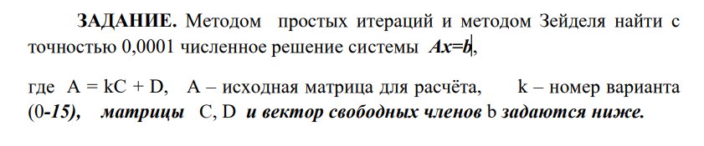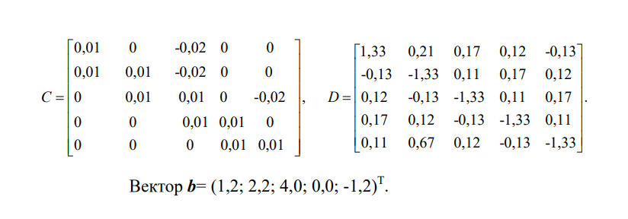

**4.Блок схемы**

Решение задачи реализовано в двух программах на языке С++. В программе номер один производится умножение матрицы на число, сложение матриц и вывод получившейся матрицы в консоль. 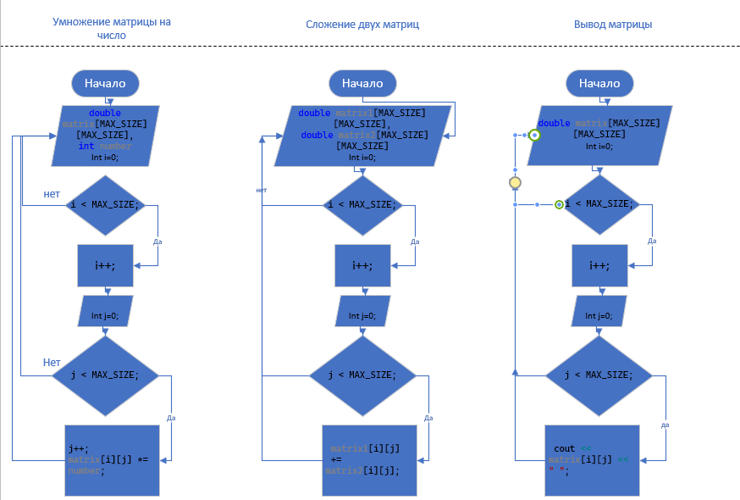

Далее прописана реализация решения систем линейных алгебраических уравнений (СЛАУ) методом простых итераций и методом Зейделя. Рассмотрим блок схему функции для метода простых итераций:

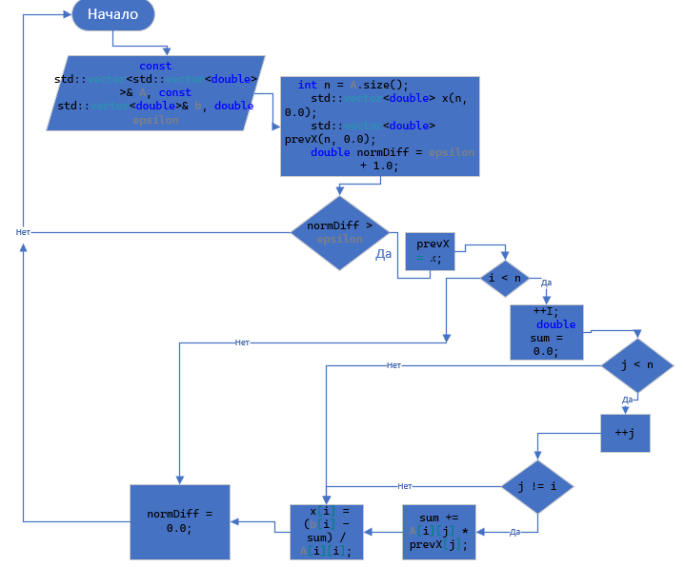

Рассмотрим блок схему функции для решения систем линейных алгебраических уравнений методом Зейделя:

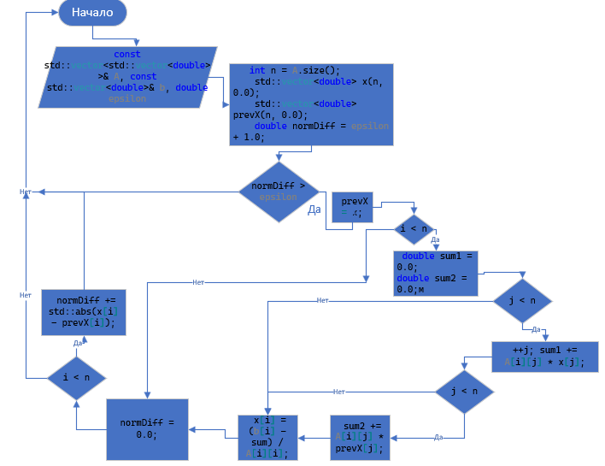

**5. Программная реализация**

Функции первой программы:

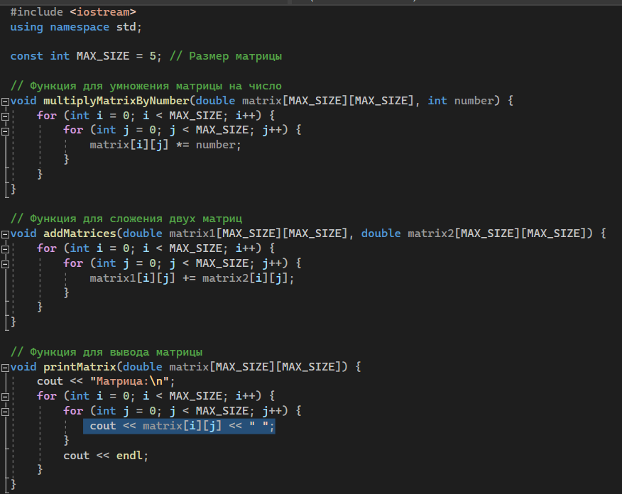

Функции второй программы:

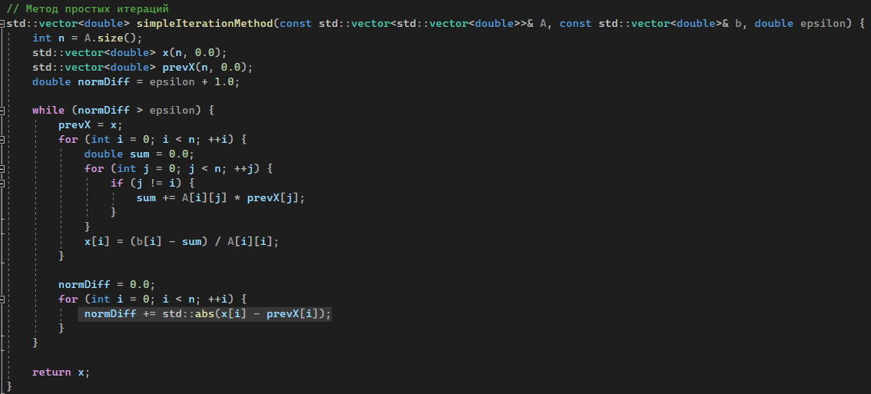

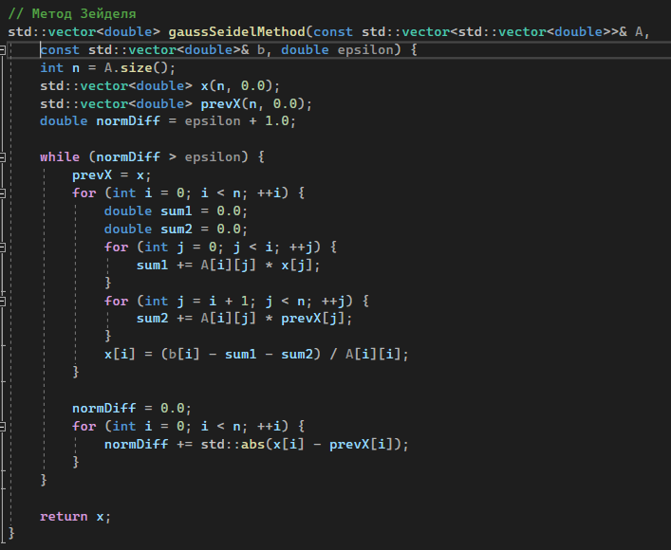

**6. Решение задания**

Записываем изначальные матрицы в первую программу:

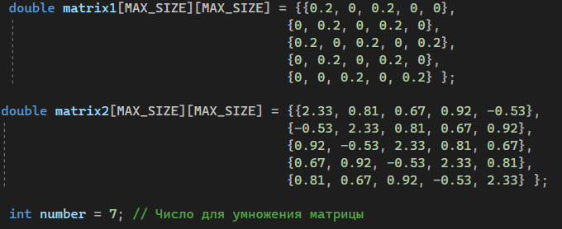

Получаем:

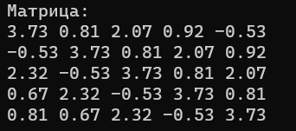

Переносим полученный результат во втору программу:



**7. Тестовые примеры**

Пример 1:

Условие:

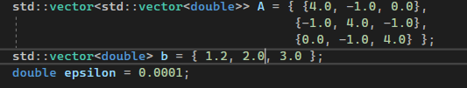

Ответ:



Пример 2:

Условие:

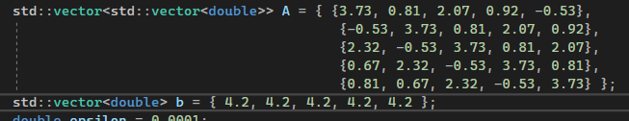

Ответ:



Пример 3:

Условие:

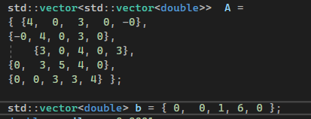

Ответ:



Пример 4:



Ответ:



**ЗАКЛЮЧЕНИЕ**

Таким образом, в ходе выполнения лабораторной работы я изучили итерационные методы решения СЛАУ (метод простых итераций, метод Зейделя), составил алгоритм решения СЛАУ указанными методами, применимый для организации вычислений на ЭВМ, составили программу решения СЛАУ по разработанному алгоритму, численно решили тестовые примеры и проверили правильность работы программы, сравнили трудоемкость решения методом простых итераций и методом Зейделя.

Также научился вычислять результаты с заданной точностью. Изучил понятие норм, а также основные нормы, используемые при выяснение сходимости решения к заданным при любых начальных значениях.

Также хочется отметить такой термин как спектрум матрицы, который дает достаточное условие сходимости матрицы.